Jvm监控

Jdk为我们提供了查看java服务运行时的监控情况
1.如下图所示，打开指定目录下的jconsole.exe应用程序文件。
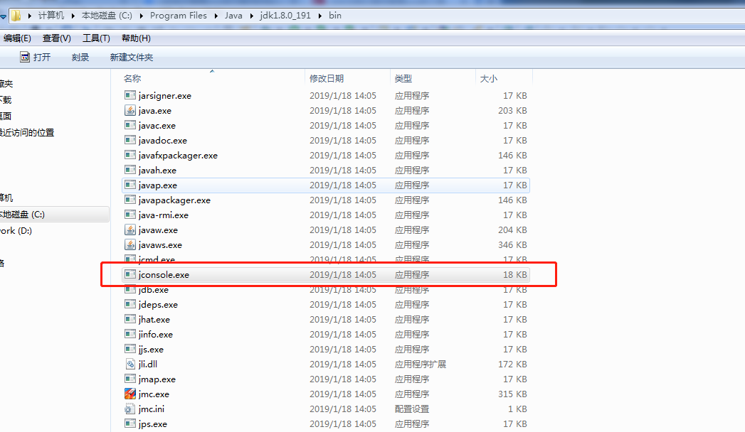
2.双击后跳出如下界面，可以看到，我们可以监视本地的，也可以监视远程服务。本地的服务，如果已经开启的，它自己就找到了，我们选中即可；远程的服务需要提供<hostname>:<port>。我们选中本地的服务。
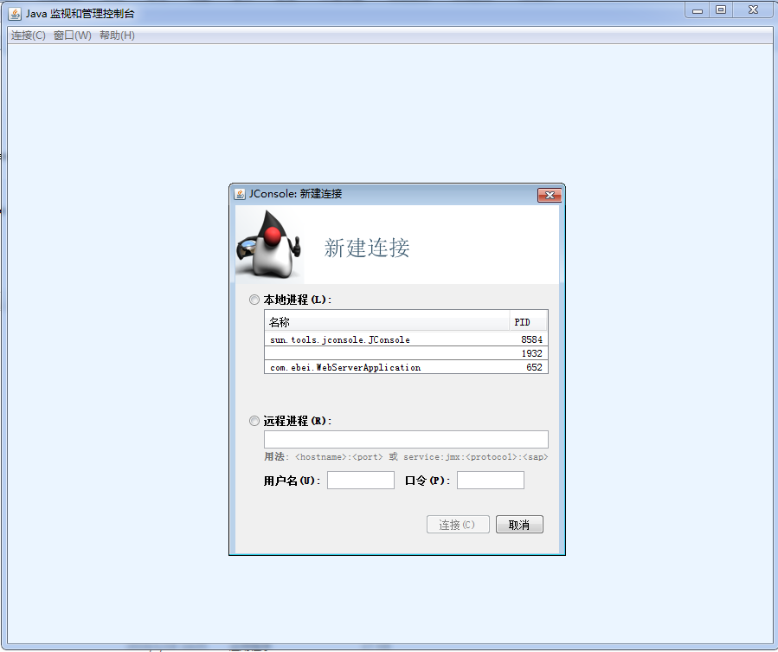

3.打开之后可以看到如下界面，展示的信息包括：堆内存使用情况，实时线程数量，加载的类数量，CPU使用情况，jvm概要以及初始化的Bean数量，还可以检查是否存在死锁。
